Муниципальное бюджетное дошкольное образовательное

учреждение «Детский сад № 5»

муниципального образования городской округ Ялта

Республики Крым

**Театрализованный концерт**

для детей разновозрастной группы (от 3 до 7 лет)

**«Этот светлый день Победы»**

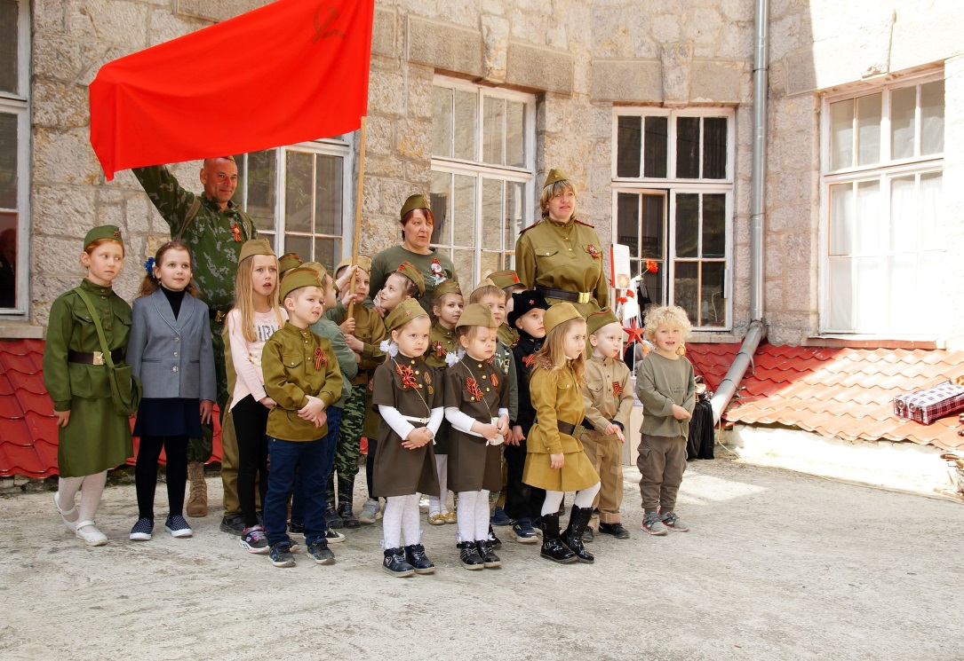

Разработала и провела:

воспитатель 1 квалификационной

категории Елхина И.В.

г. Ялта

2021 год

**Театрализованный концерт «Это светлый день Победы!»**

**Цель:** формировать у дошкольников чувство гражданственности и патриотизма, гордость за свою страну.

развить чувства гордости за свою страну, её героического прошлого.

**Задачи:**

Образовательные:

- сформировать знания у детей об истории родной страны;

- расширить кругозор детей, стремление узнать больше нового, интересного об истории своей Отчизны.

Развивающие:

- развивать представления о главных качествах защитников народа: отваге, верности присяге, мужестве;

- развивать воображение, наблюдательность и способность сопереживать другим людям.

Воспитательные:

- воспитывать любовь и уважение к защитникам Родины на основе ярких впечатлений и исторических фактов;

- воспитывать чувства благодарности к ветеранам и погибшим во время войны.

**Предварительная работа:**

- чтение художественной литературы на военную тему;

- разучивание стихов фронтовых песен;

- слушание и исполнение военных песен;

- рассматривание иллюстраций Великой Отечественной войны;

- разъяснить понятия: фашизм, немецкая Германия, Отечество, героизм, ветераны войны, потомки, предки.

**Оборудование:** ноутбук, аудиозаписи: «Гул самолёта и бомбёжки», песня «На позицию девушка провожала бойца» в исполнении Милы Нитич, песня «Поклонимся великим тем годам» в исполнении И. Кобзона, песня «Журавли» в исполнении М. Бернеса, солдатские пилотки и плащи; игрушечные автоматы, стол, скамейка, бумажные голуби, макет костра.

**Ход мероприятия.**

**Ведущая.** Здравствуйте, ребята и дорогие гости! Приближается один из главных, любимых праздников нашей страны – День Победы! Уже давно отгремели последние залпы орудий, и фашистская Германия капитулировала. Несмотря на давность тех страшных событий, память о войне жива, боль утраты не утихает, и всё же сегодня мы будем радоваться, восхищаться гордиться нашей общей великой Победой! Беспощадная, жестокая война началась 22 июня 1941 года, ровно в 04:00 утра. Люди жили мирной жизнью, но фашистские захватчики напали на нашу Родину и долгие 4 года топтали землю, сжигали дома, убивали старых и малых.

**Ведущий:** Давайте, дети, с вами вместе

Поздравим бабушек и дедов,

Ведь наступил важнейший праздник,

Мы отмечаем День Победы!

Должны мы всех героев вспомнить,

Они страну спасали нашу,

Нам небо мирное вернули,

Давайте им спасибо скажем!

*Дети выходят на площадку, играют с мячом и другими игрушками.*

*Звучит аудиозапись «Гул самолёта и бомбёжки».* Дети бросают игрушки в разные стороны и убегают.

*Звучит* аудио запись «Вставай страна огромная», выходят дети подготовительной группы, мальчики с оружием в руках.

***Выставить декорации к инсценировке.***

***Дети читают стихи.***

Любимый Крым,  историей своей богат,  
Он мудр и юн, во все века прекрасен,

Азовского и Чёрного морей не тонущий фрегат,  
Здесь русский дух не победим и не подвластен.  
  
Страниц истории и боевых побед не счесть,  
Здесь Русский Дух, здесь воздух Русью пахнет

Честь, Родина, Свобода, Севастополь или смерть,  
Орёл двуглавый здесь добра и мира прагнет.  
  
Увековечен подвиг Крымских партизан,   
Роль партизанского движения неоценима,

В гранитных монументах мужественный стан,  
Стоят герои на страже Родины и Крыма,  
  
Стоят безмолвно в мирной южной тишине,  
Бойцы-герои, шести районов партизанских,

Отдавших жизнь в борьбе с фашизмом на войне,  
Участники отрядов интернациональных.  
  
Патриотизм в душе у нашего великого народа,  
Его не чем не выжечь, не искоренить**,**

Слова святые для него: "Честь, Родина, Свобода",  
Такой народ никто и никогда не сможет покорить.  
  
Здесь не прошёл фашизм в сороковые,  
Свободы дух здесь жил и будет жить,   
Погибшие в борьбе для нас всегда живые,  
А вместе с ними нас не победить.  
 [*Юрий Крымский*](https://stihi.ru/avtor/frolov1)

**Инсценировка на песню «На позиции девушка провожала бойца».**

**День победы** — это праздник славы

Тех, кто постоял за нас в бою**,**

Кто пожертвовал порою самым главным,

Кто отдал за нас и жизнь свою.

Сколько пострадало в той войне,

Полегло от пули и в огне**…**

Бед и слез нам прошлых не понять,

Но нельзя об этом забывать!

Победили наши предки в той войне.

День Победы отмечают все.

День Победы! Память навсегда!

Мы за мир. Нам не нужна война.

**Песня «Этот светлый день Победы»**

*Звучит тихая музыка.*

**Ведущий:** Да разве об этом расскажешь —  
 В какие ты годы жила!  
 Какая безмерная тяжесть  
 На женские плечи легла!..  
 В то утро простился с тобою  
 Твой муж, или брат, или сын,  
 И ты со своею судьбою  
 Осталась один на один.  
 Один на один со слезами,  
 С несжатыми в поле хлебами  
 Ты встретила эту войну.  
 В холодные зимы, в метели,  
 У той у далёкой черты  
 Солдат согревали шинели,  
 Что сшила заботливо ты.  
 Бросалися в грохоте, в дыме  
 Советские воины в бой,  
 И рушились вражьи твердыни  
 От бомб, начинённых тобой.  
 И воин, идущий на битву  
 И встретить готовый её,  
 Как клятву, шептал, как молитву,  
 Далёкое имя твоё...

**Танец «Синенький, скромный платочек»**

**Ведущий:** Война — это горе, разлука,

Болезни и страшная мука,

Нельзя, чтоб война началась,

Чтоб наша земля — затряслась,

Не надо нам — бед и ненастий,

Пусть мир будет, солнце и счастье!

**Ребёнок:** С Днем Победы! Не нужно войны.

Нам страданья, бои не нужны.

Мы хотим в светлом мире расти.

Счастье, радость хотим обрести!

**Ребёнок:** Люди взрослые, сделайте так,

Чтобы свет не окутывал мрак,

Чтоб улыбками мир расцветал,

Флаг Победы лишь памятным стал!

**Ребёнок:** Пусть мирно живут на планете,

Пусть дети не знают войны**.**

Пусть яркое солнышко светит!

Мы дружной семьёй быть должны!

**Танец общий «Мир без войны»**

**Ребёнок:** Вам, дорогие ветераны,

Поклон наш до земли!

Вы землю нашу отстояли!

Вы победили! Вы смогли!

**Ребёнок:** Спасибо вам за детство наше

Что мы счастливыми растём.

За то, что нет родней и краше

Страны, в которой мы живём!

**Ребёнок:** Мы знаем — воевали деды,

И шли, упорно, до Победы,

Они не сдались, победили,

А мы их подвиг — не забыли!

**Ребёнок:** Мы в садике — сегодня

День празднуем — большой,

Мы песни вам исполним —

Военные — с душой!

**Военные песни (попурри)**

**Ведущий:** Гремят из прошлого глубокие слова:

Мы помним всех, мы это не забыли!

И память будет век о том жива,

Какой ценой вы мир нам подарили.

**Ребёнок:** Мы великий День Победы

Отмечаем каждый год,

Потому что все мы живы,

И свободен наш народ!

**Ребёнок:** Был великий **День Победы**

Много лет тому назад.

**День Победы помнят деды,**

Знает каждый из внучат!

**Ребёнок:** Мы любим день Победы!

Когда-то наши — деды,

С фашизмом — воевали,

Свободу — отстояли,

Им — благодарны мы,

От всей большой страны!

**Песня «День Победы»**

**Ведущий:** Иду я с гвоздикой и лентою яркой...  
 На братской могиле пылает огонь,  
 Я помню про подвиг, цветы возлагая,  
 К холодной плите приложу я ладонь,  
 Почувствую боль и увижу их лица,  
 Всех тех, кто с войны не вернулся домой,  
 Мы помним ваш подвиг, мы вами гордимся,  
 И чествуем вас всей великой страной!

*Звучит аудиозапись песни «Поклонимся великим тем годам» в исполнении*

*И. Кобзона, дети возлагаю цветы к памятнику.*

